Дети - наиболее ранимые члены нашего общества, чьи права и свободы грубо нарушаются. Невинные, наивные, растущие и учащиеся, они зависят от взрослых, когда речь идет об их обучении, поддержке и защите.  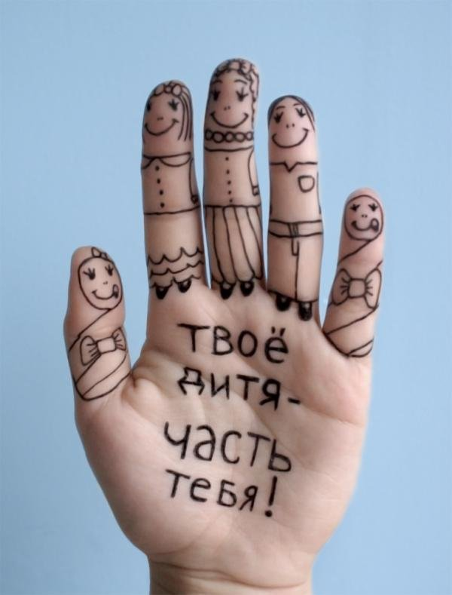  Но в действительности многие дети переживают ужас насилия, становятся жертвами физических, сексуальных и эмоциональных злоупотреблений со стороны взрослых своей семьи или социального окружения.  Вспомните, вы тоже были детьми!  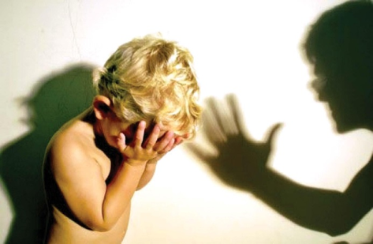  ФОРМЫ ЖЕСТОКОГО ОБРАЩЕНИЯ С ДЕТЬМИ:  Физическое насилие (преднамеренное нанесение физических повреждений ребенку, которые вызывают серьезные нарушения физического, психического здоровья, отставание в развитии.  Сексуальное насилие (вовлечение ребенка с его согласия или без такого в сексуальные действия со взрослыми);  Психическое насилие (периодическое, длительное или постоянное психическое воздействие на ребенка, тормозящее развитие личности и приводящее к формированию патологических черт характера). Открытое неприятие и постоянная критика ребенка, угроза в словесной форме, замечания в оскорбительной форме, унижающие достоинство.  Пренебрежение нуждами ребенка (заброшенные дети, отсутствие элементарной заботы о ребенке, в результате которого нарушается его эмоциональное состояние и появляется угроза его здоровью и развитию).  Когда речь идет о жестоком обращении с ребенком, право родителей на уважение их частной жизни заканчивается. | Единый общероссийский телефон доверия для детей, подростков и родителей:  8-800-2000-122,  круглосуточно, звонок бесплатный, анонимный. Телефон создан в рамках Общенациональной информационной кампании по противодействию жестокому обращению с детьми, проводимой Фондом поддержки детей, находящихся в трудной жизненной ситуации  РЕКОМЕНДАЦИИ РОДИТЕЛЯМ:  - Постарайтесь больше поддерживать и хвалить ребенка за реальные успехи и достижения, подчеркивая, что он уже многое может сделать сам.  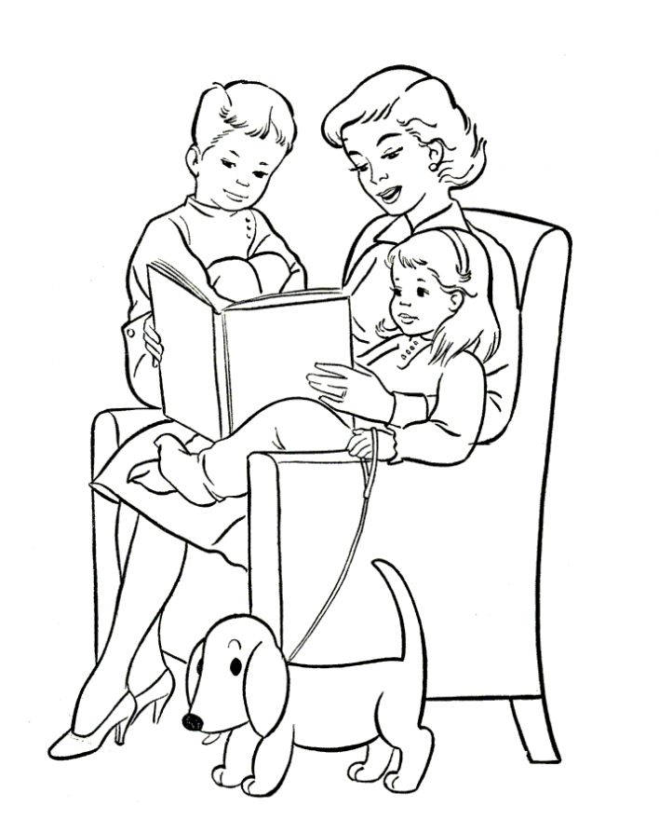  - Порицать следует не самого ребенка, а тот поступок, который он совершил («Меня очень огорчило, что ты не дал сестренке сока» вместо оскорбительного: «Ты жадный и противный мальчик!»).  - Исключите приказной тон, будьте доброжелательны.  - Чаще прибегайте к чувству юмора и не теряйте оптимизма.  - Необходимо совместно обсуждать сделанные ошибки и пути их исправления, причины и последствия тех или иных поступков.  - Проявляйте искренний интерес к внутренним переживаниям и сомнениям ребенка, не высмеивайте его страхи.  - Больше времени занимайтесь совместным творчеством, чтением и другими делами.  - Не акцентируйте внимание на негативных проявлениях ребенка — и ему станет неинтересно демонстрировать их вновь.  - Самое главное — старайтесь быть более внимательными к РЕБЕНКУ, проявляйте больше любви, тепла, ласки, чаще говорите, что вы его люб ите и скучаете, когда не вместе. | ВОСПИТАНИЕ БЕЗ НАСИЛИЯ  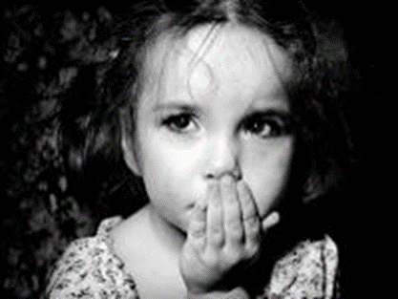  Воспитание ребенка, забота о его здоровье и благополучии – это трудоемкий процесс, требующий от родителей много сил и терпения.  Как показывает практика, даже в благополучных семьях, где родители испытывают искреннюю любовь и привязанность к своим детям, в воспитательном процессе могут использоваться такие формы воздействия на ребенка, как телесные наказания, запугивание, лишение ребенка общения или прогулки.  Необходимо понимать, что такая тактика воспитания – причина возможных отклонений в психическом и физическом развитии ребенка.  Для детей, которых родители часто ругают, грубо обзывают, характерен высокий уровень агрессии, наличие межличностных проблем и отклонений в поведении. Такие особенности детей мешают их социальной адаптации, вызывают неприятие и даже отвержение со стороны сверстников и взрослых.  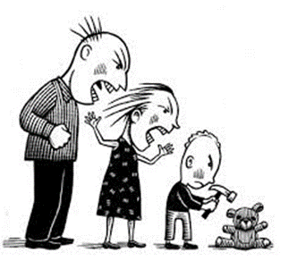  Постоянная критика и оскорбления приводят к тому, что ребёнок начинает считать, что он хуже всех, что он не заслуживает хорошего отношения родителей или других взрослых, не достоин их любви. Уровень его самоуважения значительно снижен, формируется низкая самооценка - так называемый «комплекс неполноценности». Такие дети, приспосабливаясь к ситуации, вырабатывают различные способы поведения - от склонности к уединению, чрезвычайной зависимости и подчиняемости другим, до агрессии и антисоциального поведения.  Угрозы и запугивание, унижения со стороны родителей вызывают беспокойство и страх, подавляют самостоятельность ребёнка, в большинстве случаев у детей развиваются психосоматические болезни.  Физические наказания притупляют все лучшие качества в детях, способствуют развитию в них лжи и лицемерия, трусости и жестокости, возбуждают злобу и ненависть к старшим  Одно стрессовое событие по-разному воздействует на детей разного возраста, чем старше ребенок, тем выше уровень физиологического развития и психоэмоциональной устойчивости.

